Лабораторная работа №4
Сравнение групп. Корреляционный анализ.

Задание 1. Сравнения групп для моделированных данных
- Сформировать две выборки из нормально распределенных генеральных совокупностей, 𝑋1~𝑁(𝑎1, 𝜎1) и 𝑋2~𝑁(𝑎2, 𝜎2) (объем каждой от 50 до 100 наблюдений), удовлетворяющие четырем ситуациям.
1. Дисперсии равны. Нет статистически значимых отличий между средними.
2. Дисперсии равны. Есть статистически значимые отличия между средними.
3. Дисперсии не равны. Нет статистически значимых отличий между средними.
4. Дисперсии не равны. Есть статистически значимые отличия между средними.
- Для каждой ситуации:
1. Проверить гипотезы о нормальности, равенстве дисперсий, равенстве средних.
2. На одном графике построить гистограммы Х1 и Х2, оценки плотностей для обеих выборок, вертикальными линиями отметить средние значения. (рисунок 1)
3. На другом графике построить диаграммы размаха (рисунок 2).
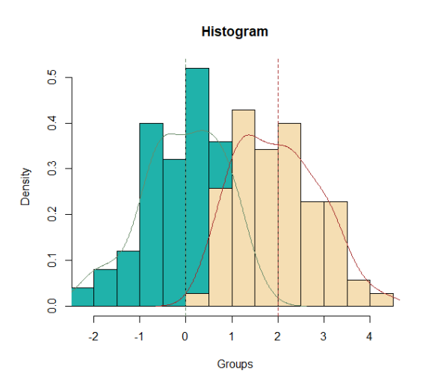
Рисунок 1 - Гистограммы Х1 и Х2, оценки плотностей для обеих выборок, вертикальные линии - средние значения.
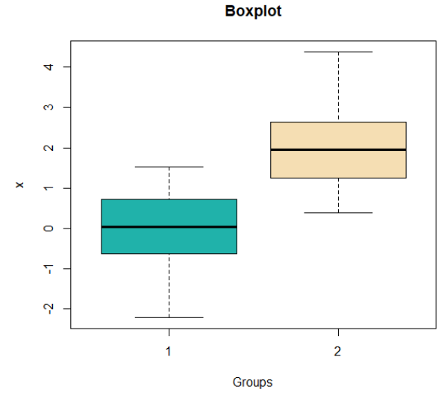
Рисунок 2 – Диаграммы размаха для X1 и X2
Задание 2. Сравнение групп для реальных данных.
Выберите набор структурированных данных. Проверьте все возможные гипотезы о равенстве средних показателей представленных групп. (Возьмите по одному признаку. Например, рост студентов технического и гуманитарного направлений)

Задание 3.
Для своего набора данных провести корреляционный анализ признаков. Сделать выводы.
Воспользуйтесь материалами https://www.kaggle.com/code/emstrakhov/lesson-2-correlation-analysis/notebook#EDA:-data-understanding,-visual-and-correlation-analysis.

